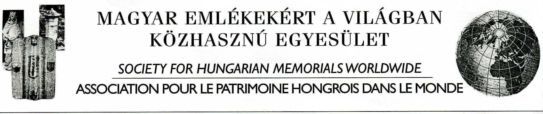

Buday Miklós
elnök
Széchenyi Alapítvány

Tisztelt Elnök úr!

Értesülve arról már korábban, hogy az Alapítvány Széchenyi István szellemi hagyatékának a hungarikumok közé való emelését szorgalmazta, ezért egyesületünk tagsága nevében szeretném tolmácsolni:

Széchenyi István szellemi hagyatékának a hungarikumok közé emelése jogos igény. Ennek az igénynek irányába mutat Széchenyi István számos külhoni emléke, s azok tisztelete a például a külhoni magyarság és külföldi barátai előtt.
- találkozunk Széchenyi nevével Londonban a Hammersmith negyed St. Paul templomában (az őt igen tisztelő munkatárs) a híd tervezője William Tierney Clark sírjánál: a templom belső oldalában hatalmas emléktábla feszül nevével, a Híd-ábrázolásával. (Most nem szólva számos jelöletlen londoni Széchenyi-emlékről.)
- járjunk akár Marlowban, a Széchenyi-Lánchíd tesvérhídjánál: tábla őrzi alkotása emlékét, s e bájos Temze-parti kisvárosban is. E városkában – ahol a Magyar Évadban egy kiállításunk is megjelent- nem „csak” kizárólag a könyvtárban (jelentős anyaggal) ismerik az alkotó magyar gróf nevét, sokat tudtak róla helyi angol barátaink is.
A jeles, patinás és „evezős” kisvárosban a helyi és a megyei önkormányzat (grófság) elöljárói is jelen voltak tárlat megnyitásán az angliai Magyar Évadban (MagyarMagic), s meglepően sokat tudtak a Lánchíd megálmodójáról s alkotójáról. (Immár évek óta Marlow az I. kerület testvérvárosa)
- Bécs belvárosa és Döbling jelölt Széchenyi-emlékei mellett már lehetetlen lenne felsorolni a még jelöletlen európai emlékek tömegét Ausztriától- Bajorországig, Franciaországtól- Törökországig. S akkor még nem is szóltunk a határon-túli emlékekről. Könyvünk: Széchenyi-emlékek nyomában Európában (2010.) igyekezett éppen az európai emlékekről áttekintő gyűjtést adni)
- Most csak kiemelném példaként: Nagyenyeden jól ismert a Vártemplom melletti parókia oldalán a minden utazó előtt jól látható kétnyelvű tábla (az ő soraival), vagy Bánffyhunyadon a Református templom emléktáblája örökérvényű gondolatával: „Senki ember ne akarja megváltoztatni, vagy éppen elpusztítani egy nemzet nyelvét”. De sorolhatnánk Kárpátalja (pl. Beregszász), vagy a Felvidék településeinek már megjelölt Széchenyi emlékeit is.
Az emlékek sokasága, azok - határainkon túl is jócskán látható - tisztelete is indokolja a szellemi hagyaték felvételét a hungarikumok sorába.

Azaz a „nemzet napszámosának” számos jelentős emléke, s - új emléktáblát is érdemlő - emlékhelye van Európában (melyből csak válogatást adhatott egyesületünk a kiállításain, valamint kiadványában) még inkább célszerűvé tenné a ő szellemi hagyatékának a hungarikumok sorába emelését.
A már létező szobrok, emléktáblák regisztrációjára, ápolására, a már jelölt és még jelöletlen emlékhelyek tiszteletére az írott hagyaték kiemelése hasonlóképpen jelentős hatással lehet. Hiszen a szellemi hagyaték közismertsége, ismerete – úgy a hazai és külhoni közönség előtt, s a nevét viselő intézmények, közösségek tekintetében is – az emlékek méltó megbecsülésére, felállítására és ápolására is további serkentő hatással lenne.

Az Egyesület ezért több okból is támogatja a Széchenyi Alapítvány javaslatát.

Budapest, 2014.02.16. dr. Messik Miklós egyesületi elnök

MEVE, H-1014 Magyarság Háza, Budapest, Szentháromság tér 6. III. 345- 346.
m.: 06-20-476-9718 www.magyaremlekekert.hu promeh@hotmail.com

